別記様式（第４条関係）
越前市文化芸術及び科学技術活動全国大会等出場激励費
全国大会等出場決定報告兼激励費交付申請書

年 月 日

越前市長 殿

住 所

団体名

氏 名
（代表者名）
出場大会名
大会趣旨
分野/出場部門
出場の経過
主催者名
会場（開催地/会場名）開催期間
出場者連絡先・電話番号
活動本拠（定期的活動場所）
所属団体（上部団体等）
（以下、団体のみ使用） 出場者名簿 6人以上の団体は、別紙に記載してください。
氏 名 | 住 所 | 年齢又は学年 |  | 備 考

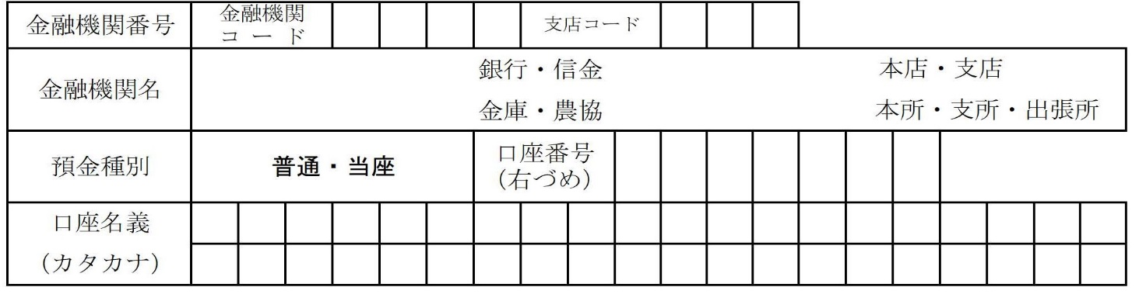
激励費振込口座

